КОУ ВО «Таловская школа-интернат для детей-сирот и детей, оставшихся без попечения родителей», пгт Таловая
Троценко Сергей Александрович, учитель технологии
_________________________________________________________________________________
Тема урока «Опиливание»

Цель урока:
ознакомить обучающихся с видами напильников и научить приемам опиливания металлов.

Задачи:
- научить ученика принимать правильную рабочую позу, правильно держать в руках напильник и стоять у тисков при опиливании металлов ручным инструментом;
- обучить навыкам и умениям обработки металла;
- развивать творческие способности обучающихся.

Оборудование:
зубило, молоток, напильники разных профилей, надфиль, заготовки, черновые заготовки, таблица «Опиливание»

Источники планирования урока:
- Дерендяев К.Л.
Поурочные разработки по технологии (вариант для мальчиков): 6 класс. – М.: ВАКО, 2011.
- Самородский П.С., Тищенко А.Т., Симоненко В.Д.
Технология. Технический труд: 6 класс: Учебник для учащихся общеобразовательных учреждений/ Под ред. В.Д.Симоненко. – М.: Вентана-Граф, 2008.
- http://school.xvatit.com/index.

Ход урока
I. Организационный момент

II. План вводного инструктажа:
- Повторение пройденного материала.

- Сообщение темы урока.

- Ознакомление с содержанием нового материала.
На прошлом уроке мы научились рубить металл зубилом. Но на заготовках, обработанных зубилом, очень много дефектов: вмятины, заусенцы, шероховатости, неровные края. Для удаления неровностей применяется специальный инструмент.
Вашему вниманию предлагается кроссворд.

 | 1 |  |  |  | Н
 |  | 2 |  |  | А
 |  |  | 3 |  | П
 |  |  |  | 4 | И
 |  | 5 |  |  | Л
 | 6 |  |  |  | Ь
 | 7 |  |  |  | Н
 |  |  |  | 8 | И
9 |  |  |  |  | К

- Чертежный инструмент для разметки заготовок и разработки эскизов. (Карандаш)
- Инструмент для строгания древесины. (Рубанок)
- Главный инструмент дачника. (Лопата)
- Инструмент для измерения линейных размеров. (Линейка)
- Конструкционный материал, относящийся к группе черных сплавов. (Сталь)
- Приспособление для разметки и контроля углов. (Угольник)
- Человек, занимающийся обработкой древесины. (Плотник)
- Приспособление для закрепления заготовок при их обработке. (Тиски)
- Инструмент для выпиливания по тон6колистовым материалам. (Лобзик)

- Объяснение цели урока, назначения выполняемой работы.

- Рассказ о технических требованиях, предъявляемых к организации рабочего места, методам закрепления заготовок при обработке пластин.

- Показ установки пластин, приспособлений, режущего и измерительного инструмента.
По форме сечения (профиля) напильники бывают плоские, полукруглые, квадратные, трехгранные, круглые, ромбические и ножевые (рис. 1).
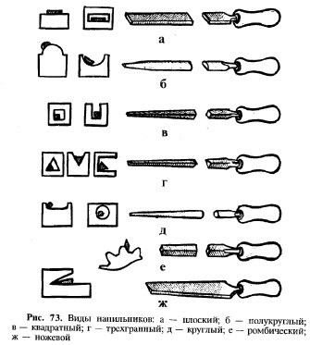
Рис.1: а – плоский, б – полукруглый, в – квадратный, г – трехгранный, д – круглый, е – ромбический, ж – ножевой.

Напильники бывают с одинарной, двойной и рашпилъной насечками (рис.2).
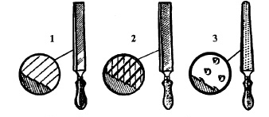
Рис.2: профили насечек напильников: 1 – одинарная, 2 – двойная, 3 – рашпильная.

Каждая насечка — зуб напильника — имеет форму клина (клиновидную форму имеют также зубья ножовки и режущая кромка зубила).

Рабочая поза при опиливании такая же, как и при зачистке заготовок. Закругленная часть ручки напильника должна упираться в ладонь правой руки. Левую руку кладут сверху на носок напильника, отступив от края 20...30 мм. При опиливании параллельных плоскостей сначала обрабатывают окончательно одну плоскость, которую принимают за базовую. Затем размечают положение другой плоскости и опиливают ее.

При обработке заготовок следует время от времени изменять направление движения напильника.
Например, после применения поперечного опиливания (рис. 3, а), позволяющего применяют продольное опиливание (рис. 3, б), которое обеспечивает прямолинейность обрабатываемой плоскости.

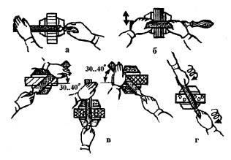
Рис.3: приемы опиливания заготовок: а – поперечное, б – продольное, в – перекрестное, г – круговое.

Круговое опиливание (рис. 3, г) применяют для снятия небольших припусков при окончательной отделке поверхности.
При опиливании заготовок необходимо строго выполнять правила безопасности, такие же как при зачистке деталей из тонколистового металла и проволоки.

- Разъяснение наиболее распространенных видов брака, причин их возникновения и методах их устранения.

- Объяснение методов контроля и качества работы.

- Разъяснение операционной – технологической карты.

- Показ трудовых приёмов, движений в рабочем и замедленном темпе.
Правила безопасности:
- Нельзя работать напильником с расколотой и слабо насаженной ручкой.
- Нельзя работать напильником без ручки.
- Не следует подгибать пальцы левой руки под напильник, чтобы не поранить их во время работы.
- Нельзя проверять качество обрабатываемой поверхности пальцами.
- Нельзя сдувать опилки с тисков и верстака (они могут попасть в глаза) или смахивать их руками (для этого есть щетка-сметка).
- Нельзя проверять качество опиливания на ощупь.
- Нельзя ронять на пол инструменты и заготовки.

- Закрепление изложенного материала.
- Какие бывают напильники в зависимости от формы поперечного сечения? (Плоские, квадратные, полукруглые, круглые, ромбические, ножовочные)
- Что общего между напильником и слесарной ножовкой? (Насечка напильника образует большое количество мелких режущих зубьев. Зубья имеют форму клина, такую же форму имеют зубья ножовочного полотна)
- Какие способы опиливания поверхности вы знаете? (Поперечное, перекрестное, продольное, круговое)
- Какие работы выполняют бархатным напильником? (Бархатные напильники применяют только для самой точной отделки, подгонки, доводки деталей и шлифования поверхностей. Эти напильники снимают очень тонкий слой металла и дают высокую точность обработки – 0.01 – 0.05 мм.)

- Пробное, установочное выполнение учениками показанных приёмов.

Рекомендации:
Дать обучающимся общую характеристику нажимных операций, объяснить, на какие важнейшие элементы необходимо обращать внимание.
• Правильная стойка при опиливании
• Правильная хватка напильника
• Расположение корпуса при опиливании
• Выбор высоты тисков
• Постановка ног при опиливании
• Рабочие движения при опиливании
• Балансирование напильника
• Уборка тисков при опиливании
• Техника безопасности при опиливании плоскости

III. Текущий инструктаж
- Наблюдение за правильностью работы обучающихся, выполнением ими правил техники безопасности и соблюдением порядка на учебном месте, при необходимости показываю правильные приемы работы, сопровождая показ объяснением;
- Выявление положительных результатов и недостатков в работе обучающихся;
- По мере выполнения работы обучающимися принять от них изделия и дать оценку .

    - Заключительный инструктаж

- Оценка урока: достижение поставленной цели, чему научились учащиеся.
- Демонстрация лучших и худших изделий обучающихся и объяснение причин недостатков в выполнении отдельных работ.
- Отметить положительные факты, относящиеся к организации работы , культуре труда, дисциплине.
- Выставление оценок за работу.

